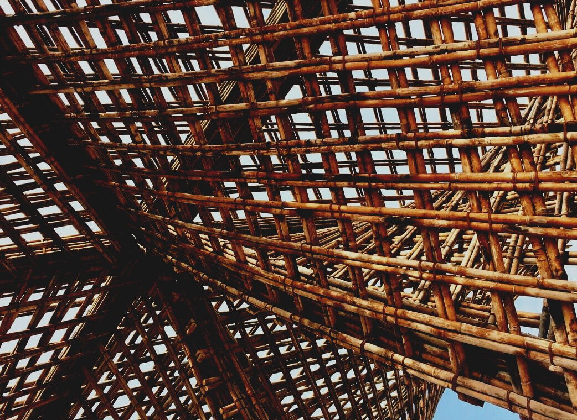
UPWOOD
Būvstrādnieku kvalifikācijas celšana koka konstrukciju izgatavošanas metodēs energoefektīvās ēkās

UPPWOOD
Būvstrādnieku kvalifikācijas celšana koka konstrukciju izgatavošanas metodēs energoefektīvās ēkās
construction workers in wood construction methods for energy-efficient buildings

methods for energy-efficient buildings

UPPWOOD
Būvstrādnieku kvalifikācijas celšana koka konstrukciju izgatavošanas metodēs energoefektīvās ēkās

methods for energy-efficient buildings

UPPWOOD
Būvstrādnieku kvalifikācijas celšana koka konstrukciju izgatavošanas metodēs energoefektīvās ēkās

truction methods for energy-efficient buildings

UPPWOOD
Būvstrādnieku kvalifikācijas celšana koka konstrukciju izgatavošanas metodēs energoefektīvās ēkās

methods for energy-efficient buildings

UPPWOOD
Būvstrādnieku kvalifikācijas celšana koka konstrukciju izgatavošanas metodēs energoefektīvās ēkās

methods for energy-efficient buildings

UPPWOOD
Būvstrādnieku kvalifikācijas celšana koka konstrukciju izgatavošanas metodēs energoefektīvās ēkās

methods for energy-efficient buildings

UPPWOOD
Būvstrādnieku kvalifikācijas celšana koka konstrukciju izgatavošanas metodēs energoefektīvās ēkās

APMĀCĪBU UN NOVĒRTĒŠANAS
MATERIĀLS
3. mācību nodaļa
6. nodarbība: Ugunsdrošības un aizsardzības risinājumi
SATURS
1 IEVADNODAĻA 2
2 KOKA ĒKU UGUNSDROŠĪBA 3
2.1 VISPĀRĒJĀS PROJEKTĒŠANAS PIEEJAS 3
2.1.1 Preskriptīvā projektēšana 3
2.1.2 Uz veiktspēju balstīts projektēšana 4
2.2 Ugunsaizsardzības tehnikas pamati 5
2.2.1 Ugunsaizsardzības mērķi 5
2.2.2 Uguns darbība 5
2.3 Ugunsizturības īpašības 8
2.3.1 Ugunsreakcija 8
2.3.2 Ugunsizturība 11
3 INFORMĀCIJAS AVOTU SARAKSTS 14

IEVADNODAĻA
Ugunsdrošība ugunsgrēka gadījumā ir viena no svarīgākajām “Būvdarbu pamatprasībām” katrā ēkā. Un nav svarīgi, vai tā ir izgatavota no tērauda, dzelzsbetona, koka vai mūra. Visas ēkas tiek projektētas un būvētas, lai ugunsgrēka izcelšanās gadījumā tās noteiktu laiku saglabātu nestspēju, lai tiktu ierobežota degošu izplatīšanos, lai tiktu ierobežota ugunsgrēka izplatīšanās, lai ēkas iemītnieki varētu pamest ēku vai tikt izglābti citos veidos, un tiek ņemta vērā glābēju drošība.
Pašlaik nav harmonizētu Eiropas mēroga noteikumi attiecībā uz ēku ugunsdrošību, un tas ir tāpēc, ka katrai dalībvalstij ir sava izpratne un paradumi ēku ugunsdrošībā, ugunsdrošības pārvaldībā un ugunsdzēsības procesā un infrastruktūrā. Vienlaikus katrai dalībvalstij ir savs obligāto ugunsdrošības noteikumu un kodeksu kopums. Šajā nodaļā tiks demonstrētas visbiežāk sastopamo ugunsdrošības noteikumu pieeju vispārējie principi.
Neskatoties uz to, ka katrā dalībvalstī ir atšķirīgi ugunsdrošības noteikumi un kodeksi, ir izveidoti daži kopīgi pamatprincipi attiecībā uz galvenajiem projektēšanas principiem, izmantojot eirokodus un būvdarbu un būvizstrādājumu kopējās veiktspējas raksturlielumus, izmantojot kopējus klasifikācijas un testēšanas standartus, kas saistīti ar Eiropas būvizstrādājumu tirgus saskaņošanu. Tiks apskatīti un analizēti galvenie darbības rādītāji, kas ir horizontāli katram būvmateriālam, lai profesionālajiem būvstrādniekiem sniegtu pamatzināšanas par koka būvizstrādājumu darbības rādītājiem un projektēšanas principiem.

KOKA ĒKU UGUNSDROŠĪBA

VISPĀRĒJĀS PROJEKTĒŠANAS PIEEJAS
Ugunsdzēšanas tehnikā ir divas galvenās pieejas, kā veikt būvdarbus novērtēšanu un verifikāciju, lai spriestu un pārbaudītu to piemērotību paredzētajam gala lietojumam. Viena no pieejām ir tā sauktā “preskriptīvā projekta” metode, kas ir visbiežāk izmantotā un visizplatītākā visā pasaulē. Otra metode ir “uz veiktspēju balstīta” projekta pieeja, kuras pamatā ir ugunsdrošības novērtējums.

Attēls 1. Vispārējās būvniecības ugunsaizsardzības pieejas

Preskriptīvā projektēšana
Visā pasaulē plaši izplatīts dizaina princips. Ēkas ugunsaizsardzības projekts tiek sastādīts, ievērojot vispāratzītus un zināmus ēku ugunsdrošības risinājumus. Preskriptīvus būvniecības kodeksus ir viegli izmantot, jo tie parasti ir vienkārši, tos var lasīt kā instrukciju par to, kas jādara, lai sasniegtu iepriekš noteiktās ugunsaizsardzības prasības. Tomēr šīs pieejas trūkums ir tāds, ka katrai situācijai nevar būt labi zināms risinājums vai var būt daudz izņēmumu, kas atšķiras atkarībā no ēku izmantošanas veida. Nepieciešamība izmantot analītiskās projekta metodes un daudzie izņēmumi var padarīt preskriptīvo projekta pieeju ļoti sarežģītu inženieriem, kam nav pieredzes ugunsaizsardzības jomā.

Uz veiktspēju balstīts projektēšana
Pateicoties mūsdienu projektēšanas instrumentiem un analīzes metožu attīstībai, arvien populārāka kļūst projekta pieeja, kas ir balstīta uz uguns risku novērtējumu un pieņemto ugunsizturību ēkās. Projekta metode nepaļaujas uz iepriekš noteiktiem ugunsdrošības līmeņiem, bet katrā atsevišķā gadījumā katram ēkas projektam nosaka savu ugunsdrošības līmeni atkarībā no iepriekš noteiktiem ugunsaizsardzības mērķiem. Galvenie ugunsaizsardzības mērķi parasti ir dzīvības drošība vai īpašuma drošība un saistītie apakšmērķi.
Piemēram, dzīvojamās ēkās, viesnīcās un sabiedriskās ēkās galvenais ugunsaizsardzības mērķis būs cilvēku dzīvības. Tajā pašā laikā arhīvu ēkās, noliktavās, muzejos un vēsturiskajās ēkās varētu būt svarīga arī īpašuma aizsardzība. Uz veiktspēju balstīts projekts parasti tiek izmantots, lai pārbaudītu jaunus preskriptīvus noteikumus un analizētu ēkas ārpus noteikto būvniecības kodeksu darbības jomas. Eiropā ir dažas valstis, kurās nav atļauts izstrādāt uz veiktspēju balstītu projektu, un valstis, kurās nav atļauts izmantot preskriptīvus noteikumus ēkām ar lielu platību vai daudzstāvu ēkām. Tā kā kokmateriālu izmantošana vidēji augstu un augstu ēku celtniecības darbos palielināsies, sagaidāms, ka pieaugs arī vajadzība pēc uz veiktspēju balstītu ugunsdzēsības tehnikas projektu risinājumiem.

Ugunsaizsardzības tehnikas pamati

Ugunsaizsardzības mērķi
Katram būvprojektam ir ugunsdrošības mērķi, ja tos skaidri nenosaka ugunsdrošības kodekss, tad tos sagatavo un dokumentē par ugunsaizsardzības projektu atbildīgais inženieris. Visbiežākie ugunsaizsardzības mērķi (var definēt kā uzdevumus) ēkām ir:
- Ar ugunsgrēku saistīto traumu mazināšana un dzīvības zaudēšanas novēršana
- Ar ugunsgrēku saistītā kaitējuma ēkai un tās saturam mazināšana
- Ugunsgrēka izraisīto darbības un uzņēmējdarbības pārtraukumu mazināšana
- Ugunsgrēka radītās ietekmes uz vidi ierobežošana.

Uguns darbība
Lai sāktu aizdegšanos, nepieciešami trīs galvenie ugunsgrēka komponentes, kas parādītas 2. attēlā.

Attēls 2. Ugunsgrēka sastāvdaļas
Katrs ugunsaizsardzības pasākums ierobežo ugunsgrēku, izņemot vienu vai vairākas ugunsgrēka sastāvdaļas.
Ja tiek aizsākts ugunsgrēks, pieejamā kurināmā daudzums, tā īpašības (uzliesmojamība un sadegšanas enerģija) un skābekļa daudzums nosaka ugunsgrēka smaguma pakāpi.
Ugunsgrēka notikumus ilustrē ar siltuma izvadīšanās vai temperatūras pieauguma līknēm. 3. attēlā parādītas dažu ugunsgrēku veidu vienkāršotas reālu ugunsgrēka līknes.
Temperatūras/siltuma pieaugums pieizdalīšanās ātrums
Laiks
Ugunsgrēka izcelšanās un attīstības fāze
Pilnībā atīstījies ugunsgrēks
Dzesēšanas fāze
Nekontrolēta ugunsgrēka temperatūras līkne
Kontrolēta ugunsgrēka temperatūras līkne
Gruzdoši ugunsgrēki
Attēls 3. Dabiska ugunsgrēka temperatūras vai siltuma izdalīšanās pieauguma līknes.
Reālie ugunsgrēki, kas redzami 3. attēlā, patiesībā ir daudz sarežģītāki. Ir gandrīz neiespējami prognozēt reāla ugunsgrēka notikumu, jo tas ir atkarīgs no daudz dažādiem faktoriem, piemēram, ēkas konfigurācijas (ģeometrijas un izmēra), konstrukcijas sastāva, konstrukciju siltuma reakcijas, pieejamā skābekļa daudzuma un ventilācijas apstākļiem, pieejamā kurināmā un noslogojuma veida.
Lai veiktu aptuvenus aprēķinus projekta verifikācijas nolūkā, liela mēroga testēšanas laikā ir izstrādātas vienkāršotas ugunsgrēka temperatūras paaugstināšanās līknes. Eirokodeksa 1 1-2 daļā (EN 1991-1-2) ir piedāvātas aprēķinu metodes nominālajām temperatūras laika līknēm un vienkāršotām dabiskā ugunsgrēka līknēm lokāla ugunsgrēka un nodalīta ugunsgrēka gadījumā. Konstrukcijas ugunsdrošības līknes Eurokodeksā 1 izmanto, lai veiktu būvdarbu ugunsdrošības novērtējumu, tās neapraksta aizdegšanās fāzi un laiku pirms pārejas uz degšanas fāzi. Nominālās ugunsgrēka līknes (4. attēls) ir paredzētas vienkāršotiem, bet konservatīvākiem aprēķiniem. Tajās nav ņemta vērā ugunsgrēka dzesēšanas fāze, tāpēc konstrukcijas parasti nav optimāli izprojektētas.

Attēls 4. Nominālās temperatūras laika līknes
Parametru ugunsgrēka līknes apraksta atdzišanas fāzi un tāpēc ir atkarīgas no degvielas īpašībām, kas izteiktas kā degvielas slodzes blīvums uz kvadrātmetru grīdas platības. Degvielas slodze ietver aktīvo degvielas slodzi un pasīvo degvielas slodzi. Aktīvā vai pārvietojamā degvielas slodze ir telpā novietoti uzliesmojoši materiāli. Dažādiem priekšmetiem, piemēram, krēsliem, gultām, skapjiem, apģērbam un elektroniskām ierīcēm nav ugunsreakcijas klases kā būvizstrādājumiem, bet ir veikti pētījumi par vidējo degvielas slodzes blīvumu ēkās ar dažādiem izmantojumiem (skatīt 1. tabulu).
Tabula 1. Degvielas slodzes blīvuma vērtības saskaņā ar EN 1991-1-2 un Latvijas valsts būvniecības kodeksu
Izmantošanas veids | Vidēji, [MJ/m²]  1991-1-2 | 80% fractilr, [MJ/m²]  EN 1991-1-2 | Uguns slodze  LBN 201-15  (Latvijas nacionālās vērtības)
Mājokļi | 780 | 948 | < 300
Slimnīca (palāta) | 230 | 280 | Nav noteikts
Viesnīca (numurs) | 310 | 377 | < 300
Bibliotēka | 1500 | 1824 | 600 – 1200
Birojs | 420 | 511 | 300 – 600
Skola (klase) | 285 | 347 | 300 – 600
Tirdzniecības centrs | 600 | 730 | 600 – 1200
Teātris (arī kino) | 300 | 365 | 300 – 600
Transports (sabiedriska vieta) | 100 | 122 | 300 – 600
Dažās dalībvalstīs, kā bijušajā dalībvalstī Apvienotajā Karalistē, nav jānosaka precīza degvielas slodze, jo tā jau ir paredzēta, nosakot ēkas vai telpas izmantošanas veidu.
Pasīvo ugunsgrēka slogu atvasina, aprēķinot degošo būvizstrādājumu kopējo daudzumu. To, vai materiāls ir uzliesmojošs vai nav, var noteikt pēc ugunsreakcijas klasifikācijas saskaņā ar EN 13501-1. Piemēram, tiek uzskatīts, ka visi materiāli, kas ir zem A2 ugunsreakcijas klases, ir viegli uzliesmojoši, un A2 un A1 klases materiāli ir neuzliesmojoši.

Ugunsizturības īpašības

Ugunsreakcija
Eiropā, lai apzīmētu materiāla degtspēju, raksturīgo siltumenerģijas izvadīšanu, sānu liesmas izplatīšanos, dūmu veidošanos un liesmojošu pilienu emisiju, ir izveidota ugunsreakcijas klasifikācija. Klasifikācija attiecas tikai būvizstrādājumiem. Tas nozīmē, ka ugunsreakcijas klases apraksta izstrādājumu, nevis materiālu īpašības. Tas ir pamatots veids, kā raksturot konstrukciju izstrādājumus, jo dažādiem izstrādājumiem, kas izgatavoti no viena materiāla, var būt atšķirīgas ugunsreakcijas klases.
Būvizstrādājumus var klasificēt atbilstošajā ugunsreakcijas klasē, izmantojot vienu no sekojošām metodēm:
1. metode – produktu testē un pēc tam klasificē saskaņā ar EN 13501-1;
2. metode – produkts atbilst A1 ugunsreakcijas klasei saskaņā ar EK Lēmumu 96/603/EK un testēšana nav jāveic. Šī metode ir tipiska minerālmateriāliem un metāliem, kas nesatur organiskās piedevas vai pārklājumus vai to ir maz;
3. metode – tiek uzskatīts, ka produkts atbilst ugunsreakcijas klases prasībām saskaņā ar attiecīgo EK lēmumu un tālāka testēšana nav jāveic. Šī metode tiek lietota labi zināmiem būvizstrādājumiem, kuriem ir cita ugunsreakcijas klase, nevis A1, un kuri ir kārtīgi testēti, šādi izstrādājumi ir konstrukciju kokmateriāli, koksnes plātnes un koka apšuvumi un grīdas segumi. Šo produktu saraksti un attiecīgās ugunsreakcijas klases ir publiski pieejami.
Ugunsreakcijas klase parāda ugunsgrēka attīstīšanās tendenci, izmantojot nelielu ugunsgrēka avotu (30 kW - ugunsgrēks miskastē). Klasifikācija ir iegūta no testu kopuma, kur galvenie testi ir telpas stūra tests. Stūra tests ir Eiropas versija liela mēroga telpas tests, ko izmanto Austrālijā, Jaunzēlandē un Savienotajās valstīs.
Lielāko daļu masīvkoksnes izstrādājumu var klasificēt kā D-s2, d0 klases izstrādājumus, ja materiāla blīvums ir lielāks par 390 kg*m⁻³ un materiāla biezums ir lielāks par 18 mm. Klasifikācija, neveicot tālāku testēšanu, attiecas uz termiski vai ķīmiski nemodificētiem masīvkoka izstrādājumiem.
Vienkāršots skaidrojums par ugunsreakcijas klasifikāciju, ir parādīts 5. attēlā, kā paskaidrots EN 13501-1, ka produkti, kas klasificēti kā E ugunsreakcijas klases, var atbrīvot lielu enerģijas daudzumu, ja tos aizdedzina un ja enerģijas pieaugums 2 minūšu laikā sasniedz pārejas uz degšanas fāzes temperatūru. Šai grupai pieder daudzi organiskie un bioloģiskie izolācijas un apšuvuma materiāli. Piemēram, dabīgi, nemodificēti kokmateriāli pieder pie D klases, un tas nozīmē, ka tie veicinās ugunsgrēku, bet pārējas uz degšanas fāzes temperatūra tiek sasniegta ievērojami vēlāk.
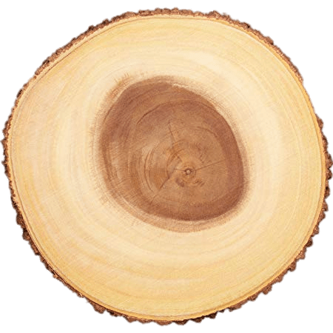
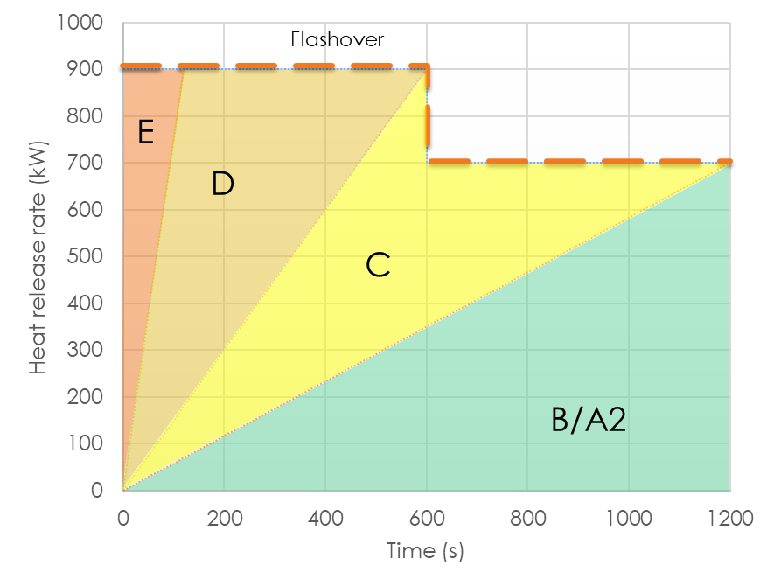
Attēls 5. Ugunsreakcijas klasifikācijas sakarība ar ugunsgrēka pieaugšanas ātrumu, kas iegūts ISO 9705 (liela mēroga telpu testi) testos
Veicot īpašu liesmas slāpējošu apstrādi, kokmateriāliem iespējams iegūt labāku ugunsreakcijas klasi, tomēr šāda apstrāde noved pie neprognozējamas kokmateriāla ugunsizturības, jo tā var mainīt kokmateriāla pārogļošanās ātrumu vai varētu mainīt mehāniskās īpašības.
Liesmas slāpējošie līdzekļi nepadara kokmateriālu par neuzliesmojošu un pēc ilgstošas uguns iedarbības tas degs kā parasta neapstrādāta koksne vai pat vairāk. Apstrāde ar liesmas slāpējošiem līdzekļiem ilgi nesaglabājas, un tā ir regulāri jāatjauno. Turklāt jebkura ķīmiskā apstrāde padara koksni relatīvi bīstamu apkārtējai videi, jo tā lēnām izvada ķīmiskās vielas augsnē un gaisā. Lielākā daļa ķīmisko vielu, ko izmanto kā liesmu slāpējošus līdzekļus, ir agresīvas pret metāliem, tādēļ projektēšanas procesā jāpārbauda produktu saderība.

Ugunsizturība
Otra svarīga būvizstrādājumu, ieskaitot koka konstrukciju iezīme, ir to ugunsizturība. Šis parametrs parāda, cik ilgi produkts darīs to, kam tas ir paredzēts, ēkā pēc nopietna ugunsgrēka izcelšanās. Piemēram, cik ilgi nodalījuma sienas vai durvis noturēs uguni, kas atrodas nodalījuma iekšpusē, ierobežojot uguns izplatīšanos ēkā, nesabrūkot konkrētā nodalījuma sienām vai griestiem. Ugunsizturība arī parāda, cik ilgi atdalošās konstrukcijas ierobežo temperatūras paaugstināšanos un dūmu noplūdi.
Ugunsizturību var pārbaudīt, veicot aprēķinus vai testēšanu. Veicot aprēķinus, uz koka konstrukcijām attiecas EN 1995-1-2.
Aprēķinot ugunsizturību, rezultātu izsaka kā pretestības laiku minūtēs. Klasifikācija jāveic saskaņā ar EK Lēmuma 2000/367/EK (ar grozījumiem) noteikumiem. Ir trīs visbiežāk sastopamo ugunsizturības aspekti:
- Nestspēja ugunsgrēka gadījumā. Apzīmēta ar simbolu “R” ugunsizturības klasē. Apzīmē nesošo konstrukciju ugunsizturību
- Atdalošo konstrukciju viengabalainību. Apzīmēta ar simbolu “E” ugunsizturības klasē
- Atdalošo konstrukciju termoizolētības īpašības. Apzīmēta ar simbolu “I” ugunsizturības klasē.
Produkta ugunsizturības klase ir parādīta kā atbilstoša piemērojamo simbolu kombinācija uz produkta etiķetes vai apstiprinājuma dokumentācijas.
R E I 30
Nestspēja | Viengabalainība | Te | Paredzamais veiktspējas ilgums
Attēls 6. Ugunsizturības klasifikācijas piemērs
6. attēlā dotais klasifikācijas piemērs nav vienīgais. Ir papildu ugunsizturības klases, kas demonstrē dažādu būvizstrādājumu konkrētus aspektus. Piemēram, strukturālām kolonnām būs tikai “R” klase, jo tām nav atdalošas funkcijas, bet ugunsdrošajām durvīm būs papildu simboli, kas atspoguļo dūmu izplatīšanās ierobežošanas sniegumu, drošības ierīču izturību utt.
Aprēķini ir rentabls veids, kā noteikt konstrukcijas aptuvenās ugunsizturības īpašības. Tomēr zināšanas par atbilstošām aprēķinu metodēm ir ļoti ierobežotas, un Eirokodeksi attiecas tikai uz pamata konstrukcijām un situācijām. Veicot ugunsizturības aprēķinus, konstrukciju projektētājam jāizvēlas viens no trim dizaina scenārijiem:
- 4. attēlā apskatīts preskriptīvais ugunsgrēka scenārijs ar nominālo vai standarta ugunsgrēka izplatīšanos.
- Tā saucamajā parametriskā ugunsgrēka scenārijā tiek ņemts vērā uz veiktspēju balstīts scenārijs ar ugunsgrēka apdzišanas fāzi. Lai izmantotu šo scenāriju, jāzina degvielas slodze, ģeometriskie parametri un virsmas robežapstākļi.
- Uzlabota ugunsgrēka modelēšana, kur tiek ņemtas vērā materiālu īpašību izmaiņas paaugstinātā temperatūrā.
Konstrukcijas elementus var novērtēt, izmantojot preskriptīvo ugunsgrēka modeli vai parametrisko ugunsgrēka modeli, bet visas strukturālās sistēmas var novērtēt, izmantojot uzlabotos ugunsgrēka modeļus.
Galvenā atšķirība starp preskriptīviem un parametriskiem ugunsgrēka modeļiem ir ugunsgrēka izplatīšanās scenāriji, kas prasa dažādas pieejas, nosakot kokmateriālu pārogļošanās ātrumu. Ja izmanto preskriptīvu modeli, kokmateriāla pārogļošanās ātrumi tiek iegūti no Eirokodeksa 5 2. daļas tabulā norādītajām vērtībām. Vairumā gadījumu tas ir 7mm/min. Parametriskajiem modeļiem gruzdēšanas ātrums jāaprēķina, ņemot vērā ugunsslodzi.
Uzticams, bet dārgs veids, kā noteikt ugunsizturības īpašības, ir būvniecības risinājumu testēšana un klasifikācija saskaņā ar attiecīgajiem testēšanas standartiem un klasifikācijas standartu EN 13501-2.
Tomēr ar iepriekš minētajiem ugunsdrošības raksturojumiem nepietiek, un pastāv papildu klasifikācija jumtu segumiem un pārklājumu sistēmām, kas apraksta ugunsgrēka izplatīšanos uz jumta virsmām – jumta segumu ugunsdrošības raksturojums no ārējās ugunsgrēka iedarbības (klasifikācijas standarts EN 15301-5).
Tiek izstrādāti un drīzumā sagaidāmi vienoti Eiropas standarti, kas attiecas uz uguns izplatību uz fasādēm. Dažās Eiropas valstīs jau pastāv prasības attiecībā uz uguns izplatības ierobežošanu fasādes sistēmās, un attiecīgajos gadījumos tās jāievēro.

INFORMĀCIJAS AVOTU SARAKSTS
- Babrauskas V., Ignition Handbook: Principles and applications to fire safety engineering, fire investigation, risk management and forensic science. - Issaquah, WA : Fire Science Publishers, 2003. - 1116 p.
- Purkiss J.A., Fire Safety Engineering : Design of Structures, 2nd Edition. - New Delhi, India: Elsevier, 2007. – 389 p.
- Fontana M., Kohler J., Fischer K., De Sanctis G.. Fire Load Density / SFPE Handbook of Fire Protection Engineering 5th Edition – New York : Springer, 2016 – p. 1131-1142.
- Boverket Handbok, Brandbelastning, 2008. Available: https://www.boverket.se/globalassets/publikationer/dokument/2008/brandbelastning_3.pdf
- Noteikumi par Latvijas būvnormatīvu LBN 201-15 "Būvju ugunsdrošība" MK 2015.gada 30. jūnija noteikumi Nr.333. - https://likumi.lv/ta/id/275006-noteikumi-par-latvijas-buvnormativu-lbn-201-15-buvju-ugunsdrosiba
- INSTA TS 950, Fire Safety Engineering - Comparative method to verify fire safety design in buildings. otrdiena, 2015. gada 24. februārī
- EAD 130005-00-0304 “Solid wood slab element for use as structural element in buildings”; 2015-07
- EN 1991-1-2:2002 Eurocode 1: Actions on structures - Part 1-2: General actions - Actions on structures exposed to fire
- EN 1995-1-2: Eurocode 5: Design of timber structures - Part 1-2: General - Structural fire design
- EN 13501-1:2018 Fire classification of construction products and building elements - Part 1: Classification using data from reaction to fire tests
- EN 13501-2:2016 Fire classification of construction products and building elements - Part 2: Classification using data from fire resistance tests, excluding ventilation services
- SP Technical Research Institute of Sweden – SP Report 2010:19. Fire safety in timber buildings. Technical guideline for Europe. ISBN 978-91-86319-60-1 – 211 p.

Būvdarbu pamatprasības – definīciju nosaka Eiropas Parlamenta un Padomes Regula (ES) Nr. 305/2011 (2011. gada 9. Marts) I PIELIKUMS, ar ko nosaka saskaņotos nosacījumus būvizstrādājumu tirdzniecībai, sauktu arī par būvizstrādājumu regulu (CPR).

